*Digital Image Processing @SJTU*

运动员行为识别

陆徐东, 方天宬

摘 要:

当前，人工智能技术尤其是计算机视觉技术在人体姿态检测和人体追踪层面有了深远的应用。计算机科学家可以利用深层神经网络模型进行强大的人体姿态估计，以此来实现VR游戏创作、犯罪可能性评估技术、行人违反交通规则评估等技术。

在体育竞技领域，计算机视觉也得到了广泛的应用。计算机视觉被利用在运动员追踪定位、识别运动员姿态等方面，对赛事分析、赛后学习等方面起到了很大的作用。本小组改进了常见的人体姿态追踪、人体姿态估计算法，设计出一套全新的足球运动员技术战术估计系统，并且设计为可跨平台运行的可执行程序。

我们的系统有如下几个优势：我们的系统可以选择依靠强大的后端服务器计算、或者选择在本地计算，计算资源选择弹性大；我们的系统综合并改进了先进的神经网络算法，准确率高，评估效果好；我们的系统有完整的用户交互界面，球场坐标变换可以采取网络变换加手动标注方法，技术、战术信息可以手动修改，可用性强。

Athletes Action Recognition

Xudong Lu, Tiancheng Fang

**Abstract**:

At present, artificial intelligence technology, especially computer vision technology, has far-reaching applications in human posture detection and human tracking. Computer scientists can use the deep neural network model for powerful human posture estimation, so as to realize VR game creation, crime possibility evaluation, pedestrian violation of traffic rules evaluation and so on.

In the field of sports, computer vision has also been widely used. Computer vision is used to track and locate athletes and identify athletes' posture. It plays a great role in event analysis and post game learning. Our team improved the common human posture tracking and human posture estimation algorithms, designed a new set of football player technical and tactical estimation system, and designed an executable program that can run across platforms.

Our system has the following advantages: our system can choose to rely on powerful back-end server computing, or choose local computing, which has great flexibility in the selection of computing resources; Our system improves the advanced neural network algorithm, which has high accuracy and good evaluation effect; Our system has a complete user interface, technical and tactical information can be manually modified, and has strong usability.

**Key word：pose detection, human tracking, football fileld registerization, computer network, QT**

# 简介与意义/Introduction

一、项目意义和依据

当代竞技体育已成为一个国家的文化和整个世界文明的一个重要的组成部分，也是体育文化发展的最高层次。除竞技体育外，在日常生活中，越来越多的民众也选择参与一项或多项体育运动来强身健体。在众多体育运动中，足球运动具有极高的健身价值、政治价值、经济价值和文化价值，是世界第一大球类运动，也是世界第一大体育运动，获得了无数体育爱好者的青睐。

足球运动场地范围广，比赛持续时间长，足球运动技巧复杂，战术繁多，观众和裁判难以在较短时间内完成对一场比赛中所有运动员的技术和战术的观察。作为现代计算机技术与体育运动相结合的产物，利用深度神经网络进行运动员行为识别，结合人类监督修正，可以更高效地完成对一场比赛中所有运动员地位置和技巧战术分析，以达到对运动员足球技巧和足球战术的更好的分析，对足球运动员的后续学习和足球运动的持续发展有深远的意义和价值。

目前少有对足球运动员姿态与动作估计的开源方案，大部分的方案是基于企业的闭源项目，并且需要大量的人力修正。网站开源的大部分动作与姿态估计项目都是基于单帧不连续图片，没有连续的时序信息；开源的人类跟踪项目也很少能够支持姿态或动作估计；支持人类姿态估计与追踪的项目，大多也不支持类似足球运动的大场地多人追踪估计，实际产生效果也不尽人意。

目前几乎没用直接针对足球运动单人时序标注的开源数据集，相关开源数据集也存在视频角度不合适，视频分辨率过低等问题。找到合适的数据集构建神经网络有很大的难度。

由于足球比赛相机拍摄角度的不确定性，足球运动员的动作估计和行为追踪需要进行大量的坐标和视角变换。由于相机拍摄角度随机性强，需要考虑的变换情况非常复杂，目前少有针对足球场地坐标变换的成熟解决方案，大部分基于神经网络的坐标变换方案都不能达到好的效果，神经网络方案对于一些特殊的角度甚至会出现很差的变换效果。

基于上述问题，我们提出了一种对运动员行为识别的改进方案。我们的特色有：1、从现有的各类姿态估计和人类追踪方案出发，将姿态估计与人类追踪结合起来；2、利用神经网络与手动标注结合的方式进行球场坐标变换；3、得到人的每个身体部分的姿态估计，通过自然语言处理方案得出高级技术与战术的预测参考，通过后期调整得到准确结果；4、利用神经网络与人类监督标注结合的方案进行足球场场地坐标变换，得出足球运动员在较好观测视角下的准确位置；5、采取简单GUI方式设计，大部分神经网络在服务器端运行，对实际运行可执行文件的电脑配置要求较低。

二、本方法/系统框架

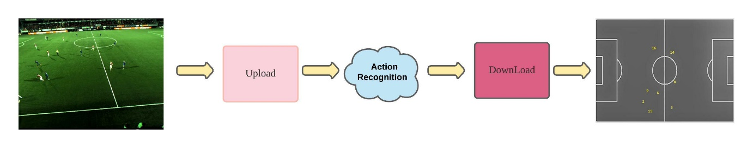

Figure 1本方法

1. 网络结构设计方案

本方案结合计算机视觉科研界泛化能力较好的模型进行改造和重建，获得了较好的识别结果。本方案的实现如Figure 2网络系统框图所示。其中黄色部分表示算法执行过程，蓝色部分表示需要人类参与方案执行的部分，红色部分表示方案最终输出。

本方案的输入为单目相机拍摄的半场地足球比赛视频，神经网络模块计算均在服务器端完成，返回神经网络的输出结果到本地进行对照调整，输出为运动员行为识别结果。

系统运行时先将固定位置拍摄的视频输入坐标变换神经网络，得出神经网络的变换效果图供人参考。若获得较好效果则采用神经网络预测方案，否则启动人类标注程序得到场地坐标变换相关矩阵。

将原视频分别输入姿态估计和追踪网络，进行行为姿态估计和人类位置追踪，得到姿态估计和追踪结果，利用该结果进行运动员分队聚类和NLP高级运动技巧提取，重建新的输出视频。

在GUI端本地进行对联合网络输出的结果调整，删除不正确的预测结果，补充未识别出的动作和姿态，获得运动员行为识别结果。

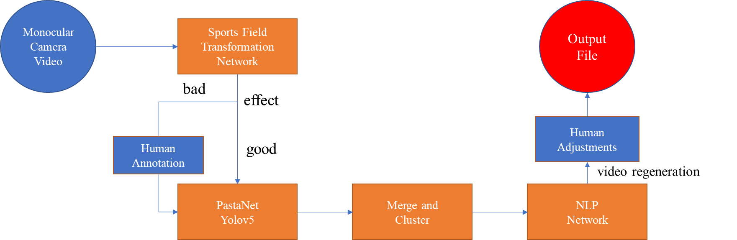

Figure 2网络系统框图

本方案的参考代码全部基于现有公开算法和开源方案，其中人类姿态追踪采用基于AlphaPose[1]的PaStaNet[2]网络，人类追踪基于YoloV5[3]网络，自然语言处理方案基于Google预训练模型[4]。

四、GUI开发设计方案

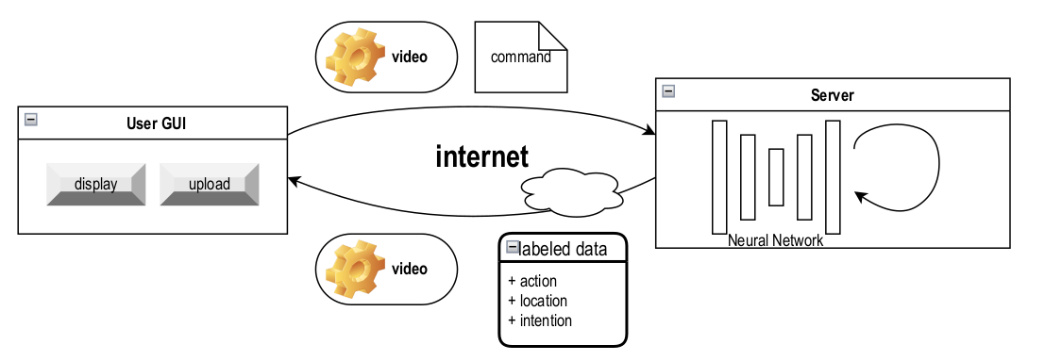

Figure 3 GUI运行流程图

GUI运行流程如图上述Figure 3所示。首先，客户端首先上传要分析的视频，在接收到连接请求后，服务端会下载视频，并启动神经网络进行分析。分析完成后，服务器通知客户端下载标注的数据，数据下载完成后，客户端可以与服务端进行命令交互，完成重分析等任务，进一步提高精确度。

# 相关工作/Related Works

目前基于比赛过程中运动员行为识别，尤其是足球运动员行为识别的相关工作较少，相关直接可供参考的文献也较少。

1. 足球运动员行为识别：Charbel Merhej等提出Defensive Action Expected Threat (DAxT) model[5]解决足球运动员防守行为的动作识别，利用对足球比赛中防守姿势的相关特点进行学习，提出Expected Threat (xT)概念和计算公式：。Silvio

Barra等提出FootApp系统，基于football activity recognition，AI-based detection of annotation errors两个方面进行系统搭建，获得较好的客户端系统体验。

1. 足球运动数据集：Adrien Deliège等建立SoccerNet和SoccerNet-v2[6]数据集进行足球相关动作和场景识别，包含超过500个比赛视频和30万条时序标注。S. A. Pettersen等提出Soccer Video and Player Position Dataset，从两个视角大类五个摄像机机位对足球场视频进行拍摄，为后续足球方面研究提供参考。 $xT_{\left\{x,y\right\}}=\left(s_{\left\{x,y\right\}}×g_{\left\{x,y\right\}}\right)+\left(m_{\left\{x,y\right\}}\right)×Σ_{z=1}^{16}Σ_{w=1}^{12} T_{(x,y)→(z,w)}xT_{z,w}$
2. 人类姿态识别：Zhe Cao等提出OpenPose[7]模型，利用一组对位置和图像上肢体方向进行编码的2D矢量场Part Affinity Fields (PAFs)进行预测，将不同的身体部位与图片中的人联系。Hao-Shu Fang等提出AlphaPose模型，采用Faster-RCNN进行人类检测，检测到人类后利用SPPE进行单人姿态估计；模型采取Symmetric Spatial Transformer Network (SSTN), Parametric Pose Non-Maximum-Suppression (NMS), and Pose-Guided Proposals Generator (PGPG)三个方法增强检测和估计效果。
3. 人类位置追踪：Joseph Redmon等提出You Only Look Once(Yolo)框架进行物体追踪，结合Resnet、Densenet、FPN等有效模型。Yolo目前已经迭代升级到第五代，提供了Yolov5s、Yolov5m、Yolov5l、Yolov5x四个模型。Mykhaylo Andriluka等提出PoseTrack数据集和基准测试标准以增强人类追踪效果。Umar Iqbal等提出PoseTrack模型进行多人位置追踪和姿态识别，利用对spatial edges和temporal edges进行整数线性规划(ILP)得到连续帧的人物追踪。
4. 人类动作识别：S Ji等提出基于3D卷积神经网络，对监控录像录制的人类行动进行分类。M Baccouche等提出在3D卷积神经网络中加入循环神经网络(LSTM)以加强时序信息学习效果[8]。Yong-Lu Li等提出PaStaNet模型，基于AlphaPose模型进行推出PaStaNet网络，进行人类身体部位(BodyPart)动作特征分类。
5. 基于视频时序信息的人类动作识别：C Feichtenhofer等提出SlowFast[9]模型，利用Slow pathway识别帧内的位置信息，利用Fast pathway识别帧间的联系，在AVA[10]，Kinetics[11]等数据集获得较好的测试效果。Yuqing Wang等利用Transformer学习视频中的时序信息，提出VisTR[12]模型，在当时的VIS领域获得了最好的准确度。
6. Word2Vec模型训练：Mikolov[13]等提出精简的语言模型，利用hierarchical softmax和negative sampling等做法将词汇信息映射到向量信息；Yoav Goldberg等对negative sampling模块做出完备的推导和优化；Google将30亿单词映射到300万个300维度词汇空间向量，获得了较为系统的学习效果。
7. QT[14]应用软件：QT是一个跨平台的C++应用程序开发框架。QT被广泛用于开发GUI程序，这种情况下又被称为部件工具箱。也可用于开发非GUI程序，例如控制台工具和服务器。Qt使用标准的C++和特殊的代码生成扩展（称为元对象编译器（Meta Object Compiler, moc））以及一些宏。通过语言绑定，其他的编程语言也可以使用Qt。
8. QT应用层传输协议：应用层协议是TCP/IP模型中的顶层协议，定义了运行在不同端系统上的应用程序进程如何相互传递报文。本系统利用QT传输应用层协议，在客户机和服务器之间传输数据。

# 研究内容与方法(或算法)/Contnts and Methods(or Algorithm)

1. 网络结构建立与算法实现
2. 实现思路：本方案采用神经网络联合预测的方案，在利用神经网络进行姿态动作、多人位置预测的同时，通过人的监督实现足球场场地变换与高级动作技巧的输出纠正。
3. 本方案的算法流程图如Figure 4所示。具体介绍如下：

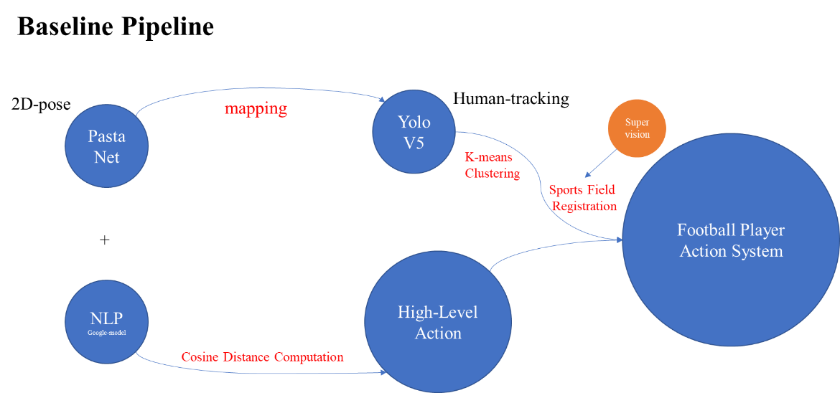

Figure 4

1. 算法的输入为视频文件。在算法执行的过程中，先利用PaStaNet检测运动员的身体各部位的动作。
2. 由于PaStaNet本身为基于单帧的网络模型，其不具备对运动员本身的追踪能力。所以本方案利用YoloV5模型对PaStaNet的输出结果进行矫正。将原视频输入YoloV5模型，获得每个人在每一帧的位置追踪结果。
3. 对每一帧的每一个人，分别将Yolo网络和PaStaNet网络得到的bounding box进行匹配，对Yolo的人框，取出PaStaNet最大IOU对应的人的行为动作相匹配，获得此运动员part-level的动作预测结果。
4. 运动员分队算法：该方案采用对每帧图片进行高斯模糊，对运动员在每帧中bounding box中心位置的颜色信息进行采样，并在全视频所有帧中取颜色均值，作为该人的颜色特征向量。对所得人的颜色向量进行k-means二聚类，得到分队信息。具体算法如伪代码1所示：



1. 球场的坐标变换采用神经网络预测和人类监督结合的方式：对于固定视角摄像机，只需要记录第一帧的图片，输入网络进行坐标转换。返回结果供人类参考。如果结果较好则不需要人工标注；效果不好则需要人工进行对四个必须透视变换对应点的坐标变换，由程序自动生成透视变换矩阵，作为后续代码的输入参数。
2. 低层次(part-level)动作预测转向高层次(high-level)战术技术识别：介于识别足球运动员高层次动作的难度很大，并且预测的准确率很难保证，因此该项目于采用自然语言处理方法，利用Google预训练模型分别对身体部分识别出的动作进行Word2Vec加权求和，对需要考察的技术和战术进行Word2Vec求和。在技术、战术向量中分别寻找向量与part-level向量进行Cosine distance计算，获得的最小距离的位置即为对应高阶动作所在向量中的位置。具体算法如伪代码2所示。



1. 最终，将所有的输出整合为视频，获得方案的DEMO效果。

3、整合得到的视频为灰色运动场地视频，视频一帧如下图Figure 5所示。

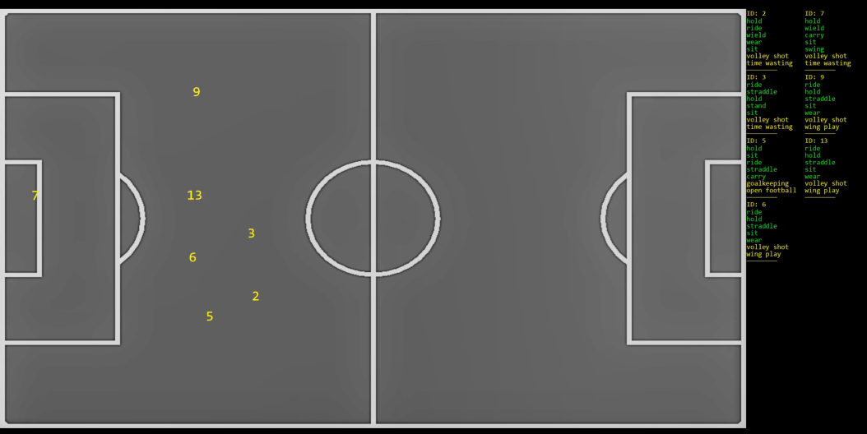

Figure 5 网络输出视频中的一帧

以下为视频界面说明：

1. 左侧场地为变换后的球场坐标，其中显示出的为一个球队的队员。图中的数字表示球员的编号。数字所在的位置代表视频中球员经过变换后的实际位置。
2. 右侧为网络对球员的姿态估计。其中ID字段表示球员的编号，对应左侧图上的数字，绿色表示PaStaNet对运动员的part-level姿态估计，即每个身体部位的姿态估计。绿色字段下的第一行黄色为运动员技术估计；第二行为运动员的战术估计。
3. GUI开发

GUI的全部界面如下图Figure 6所示。为了方便展示，本小组制作了GUI的使用演示视频，具体参考如下链接：

https://drive.google.com/file/d/1dGeMurWfPpnK1q8P-JflWkrjVx74ijDJ/view?usp=sharing

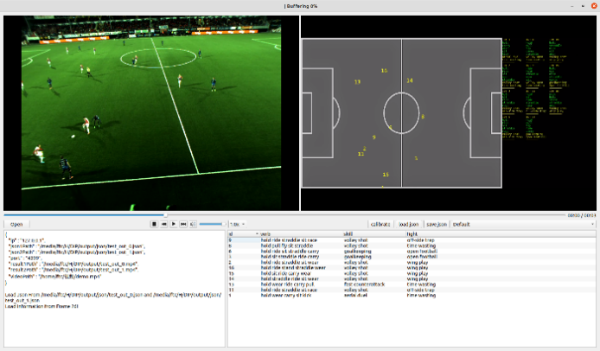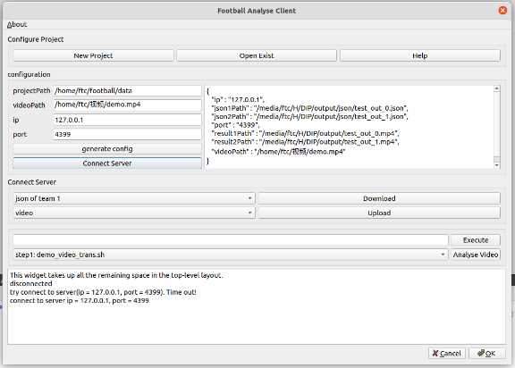

Figure 6 GUI展示

1. 基本思路

本作业要求最终提交一个可执行文件，由于本组研究内容涉及神经网络的运算，需要在Linux环境中才能正常运作，而可执行文件是在Windows下运行的。因此，本组构思了一个进程与进程通信的GUI后端、展示数据的GUI前端，以及一个能接收数据和指令，并能调用神经网络研判数据的服务端。该系统主要具有：文件传输、数据展示、端交互这三项功能。

本组采用Qt6开发客户端GUI和服务端框架。本任务需要展示的数据有：足球视频、标注后的视频、队员位置视频、服务器信息。对于视频的播放，我们需要精确到帧。恰好，Qt6提供了多媒体模块QMediaPlayer[15]，支持视频的拖动，并能逐帧暂停。因此，在视频播放部分，本框架主体采用QMediaPlayer，辅以视频控制模块；在文本展示部分，本框架主体采用QJson+QTableWidget，辅以文件的解析和读写。

2、文件传输

文件传输继承了FTP的设计思路，即开放多个连接，一个用于传输指令、多个用于传输数据。文件和指令传输模块均基于Qt提供的传输层API QTcpSocket编写，能做到可靠传输。对于文件传输，本组实现了Qt4.0关于文件传输的协议[16]，包括开始时服务端与客户端greeting，每个元数据传输时的询问和确认，以及文件传输完成时的检查。对于指令传输，本组也基于底层QTcpServer进行派生，最终编写成Connection类实现了所有功能。内容十分复杂，具体实现可参考源代码。

具体传输协议与传输结果如Figure 7所示，图7-1是传输层tcp的运行示意图，图7-2是应用层框架的运行示意图。

1. 数据展示

第一小节介绍了数据展示部分的主体框架，本节介绍数据展示的逻辑。

首先，用户端上传视频到服务器，服务器分析出第一帧后，用户下载球场变换的结果，决定是否手动标定，这时QMultiMedia截取视频中的一帧，传递给python编写的标定程序。Python标定程序结合四个固定点的变换推算出pkl文件，保存在工作区。然后用户传输这个pkl到服务器进一步分析。

若服务器网络分析出的球场变换效果较好，则用户可以直接选择不手动标注，直接进行进一步的服务器分析。

当全部分析完成后，用户下载json文件和mp4文件，打开分析部分的GUI进行观看。该分析GUI支持逐帧暂停并读写取应帧的球员动作和球队战术。如果想人工修正，还可以点击修改并保存，留以下次观看研究。

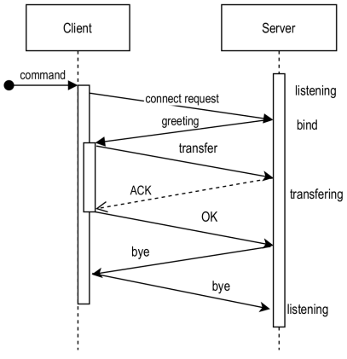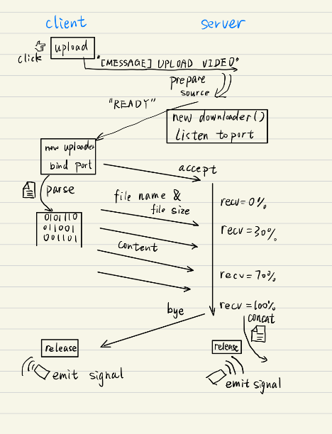

Figure 7-1 传输层连接示意图 Figure 7-2 应用层连接示意图

Figure 7 QT传输图示

1. 端交互

端交互须实现客户端发送命令，服务端接收命令并执行，然后将结果返回客户端这几点要求。因此，端交互必须满足实时性、可靠性，故本文采用QProcess模块配合自己编写的Connection模块实现了这个要求。

在执行命令时，首先服务器会创建一个QProcess实例，向其中初始化命令，然后运行该进程。当QProcess有输出能够读入时，释放信号。Connection的操接受该信号，然后从QProcess实例中读取输出到Connection，然后Connection发给客户端的Connection，最终显示在文本编辑栏。

1. 系统优势

本设计将用户端和计算密集端分开，中间用tcp连接，方便后续将本项目部署在云上。这样既能利用好计算资源，也方便管理。不仅如此，由于计算端需要在Linux环境中运行神经网络，用户端和计算端分离的设计也免去了用户配环境的不便。

三、具体网络算法分析

1、Yolo V5

Yolo V5的网络架构如Figure 8所示。Yolo V5提供了四种不同的模型供选择。具体为Yolov5s、Yolov5m、Yolov5l、Yolov5x。Yolo V5有输入端、Backbone、Neck、Prediction4个部分，其中我们的系统没有修改Yolo V5的网络参数或是对Yolo V5的结构做出调整，只是使用了Yolo V5的输出结果。

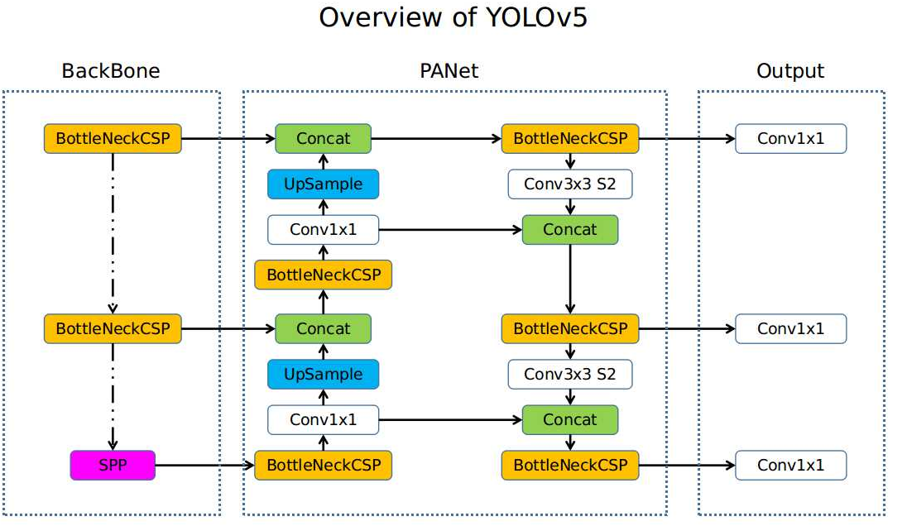

Figure 8 Yolo V5

本项目中采取目前目标追踪应用最广泛的Yolov5s模型，获得人物的跟踪结果。输出为一txt文件，具体文件个数输出为[frame_index, human_index, a_axis, y_axis, delta_x, delta_y]。分别为：帧的索引，人的索引，人的最左侧x坐标，人的最下侧y坐标，人的x宽度，人的y高度。下图Figure 9展示Yolo V5网络输出，左侧为可视化界面，右侧为检测得到的文本文件。

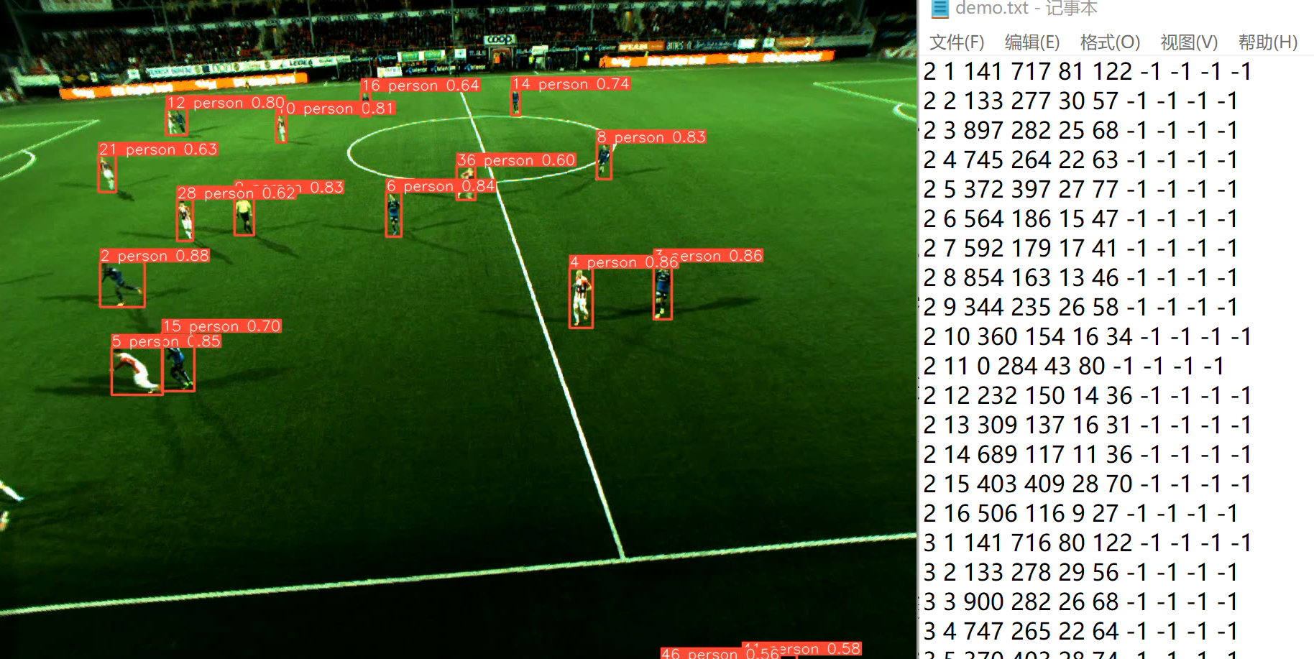

Figure 9 Yolo V5输出示意图

2、PaStaNet

PaStaNet的全称为Part-State-Net，通过PaStaNet我们可以获得人体每个部位不同动作语义信息，由此总结出人的姿态和行为。PaStaNet的具体效果图如Figure 10所示。

如图中所示，足球运动员的眼睛、双臂、双腿和脚被分别检测出一个动作，这算是身体部位的姿态估计。PaStaNet把低级的语义信息加以分析整合为高级的语义信息。

通过小组成员的实际分析，PaStaNet的语义整合效果并不是很理想，由此我们只获得该网络的人体部位姿态估计，另外的高级技术战术判断我们采用另外的方式进行学习。

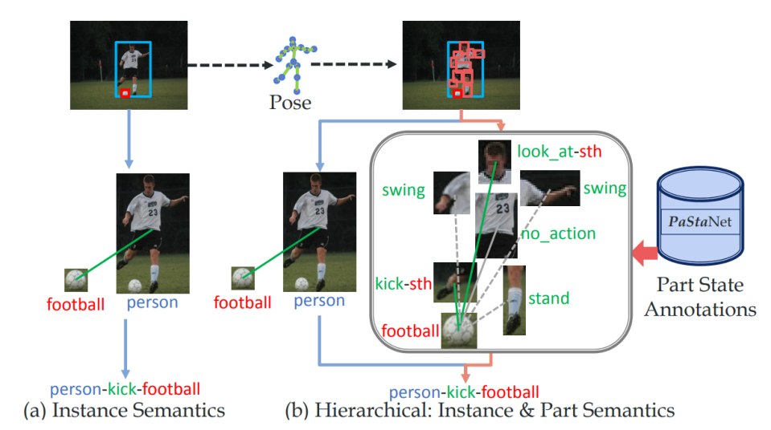

Figure 10 PaStaNet效果图

PaStaNet的网络详细信息如Figure 11所示。

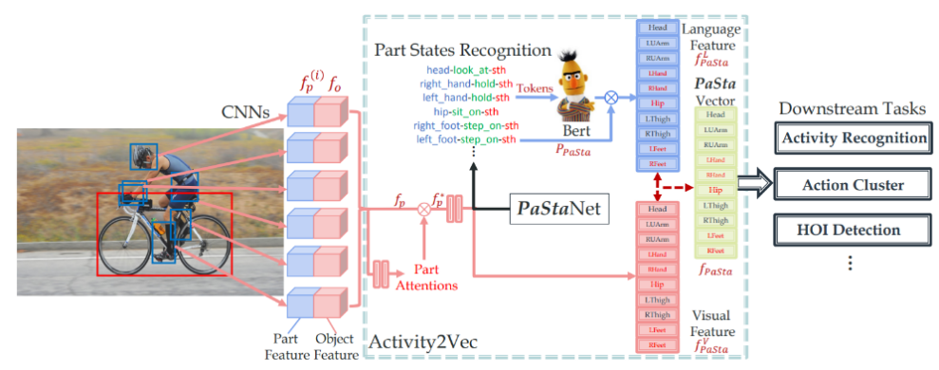

Figure 11 PaStaNet网络结构

下图Figure 12显示PaStaNet可视化输出示意图。其中每个对应ID的运动员被赋予了身体五个部分的动作识别结果。

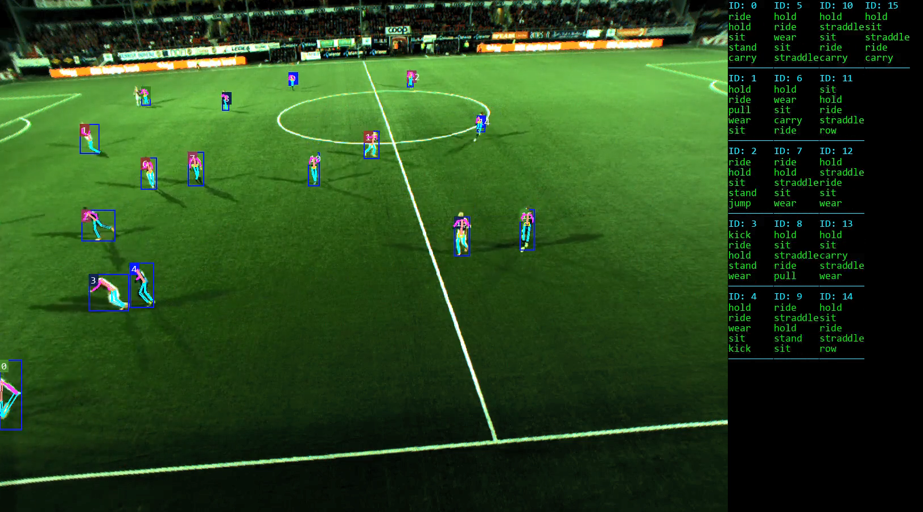

Figure 12 PaStaNet网络输出示意图

3、足球场地坐标变换

小组成员采用两种不同的方式分别进行坐标变换，分别为神经网络变换和手动校准。

1. 经网络变换采用GitHub上开源的神经网络[17]输出实现，网络会输出校准后的效果图，使用者可以通过判断校准结果的满意程度决定是否采用神经网络的测试结果。Figure 13展示的是一个还算满意的效果图。

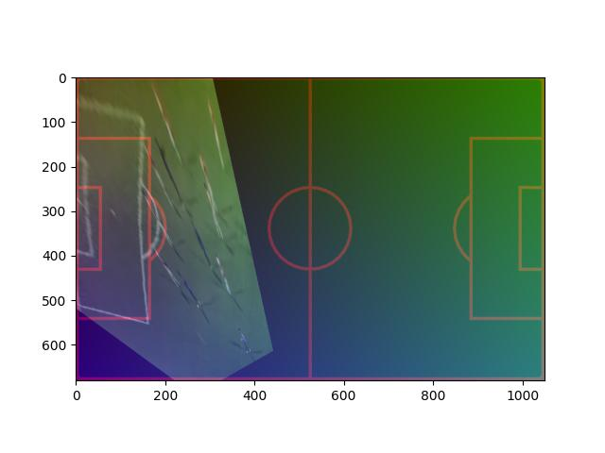

Figure 13 足球场地坐标变换示意图

1. 若使用者对网络的输出结果表示不满，则可以手动打开可执行程序手动调整。算法采用仿射变换自动求取仿射变换矩阵。使用者使用时每次先在需要标定的图片上选取四个易于对照的点，每次鼠标点击后会显示红色的坐标值，如Figure 14所示。标定完原图之后，需要在对照模板进行标定。标定完后会返回和上述Figure 13类似的矫正效果图。使用者可以根据矫正效果判断是否需要重新标定。

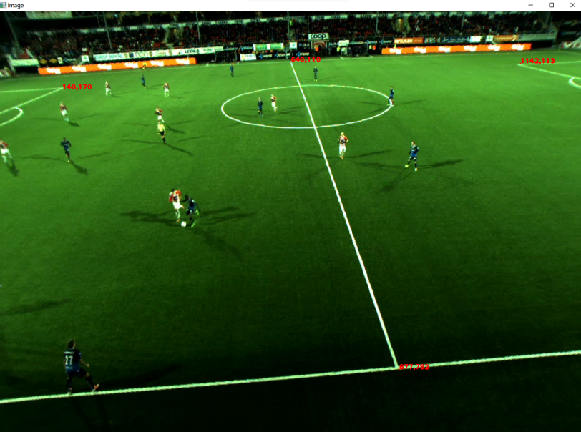

Figure14 手动标定界面展示

# 实验结果与分析/Experiment Results and Analysis

一、网络系统效果分析

本小组的项目没有实际的标准来验证实际的测试效果。可以通过一些对比图来展现小组目前的成果。网络模型的效果如图Figure 15所示。

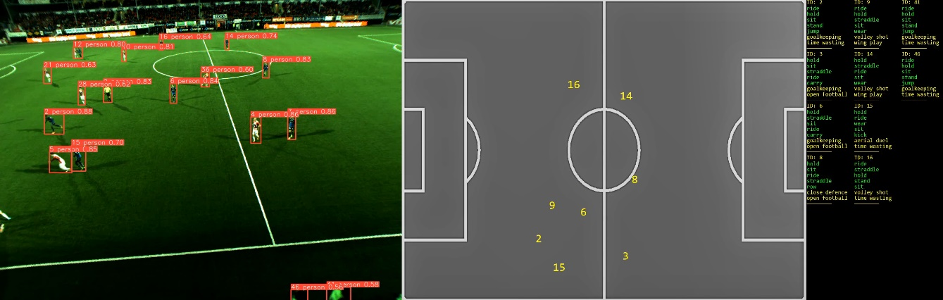

Figure 15 DEMO视频实验效果

此处使用DEMO视频中的一帧进行实际分析。左侧为Yolo V5的人体追踪效果。右侧为算法对左侧视频中身穿蓝色（黑色）球衣球员的判断。可以看到我们的系统完全正确的判断力每个球员所在的位置和球员每一个身体部位的各个动作。由于技术和战术目前采用NLP技术分析，效果并不是非常完善，需要等待后期手动校准。

此处小组成员将我们的效果与常见视频人体运动信息分析模型SlowFast进行对比。下图Figure 16为SlowFast的可视化结果。可以看到，人物并没有完整的方框包裹，并且动作信息堆积在一起，占据了大部分的有效空间。与本小组的系统对比后发现，本小组的视频输出更加合理可用，效果比SlowFast胜出一筹。

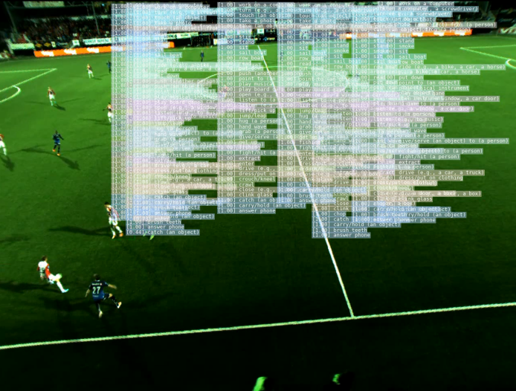

Figure 16 SlowFast 视频渲染输出

二、图形化界面效果分析

1、播放界面展示

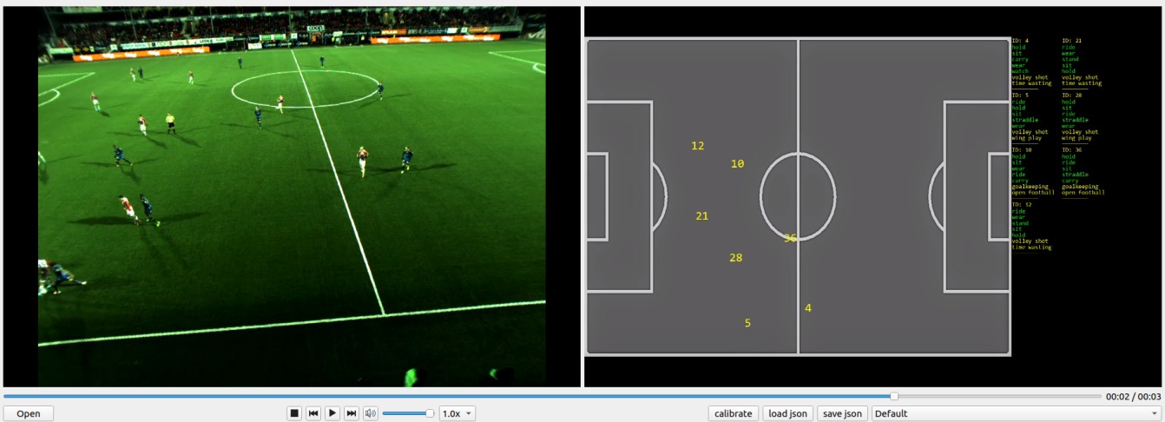

Figure 17 播放界面

播放界面按钮及功能如下：

|  |  |
| --- | --- |
| 按钮 | 功能 |
| Open | 打开项目config.json的位置 |
| Stop | 停止播放，并重置播放进度为0 |
| Pause | 暂停播放 |
| Previous | 重置播放进度为0 |
| Next | 切换展示队伍 |
| Sound | 调整音量大小 |
| Speed | 调整播放速度，支持0.5、1.0、2.0倍速播放 |
| Calibrate | 校准某帧并声称pkl文件 |
| load json | 从config.json中获取分析后球员战术的json文件位置，结合暂停的到的帧在下方展示 |
| save json | 保存修改的内容json |
| Output device | 选择声音输出设备 |

2、json展示和修改界面展示

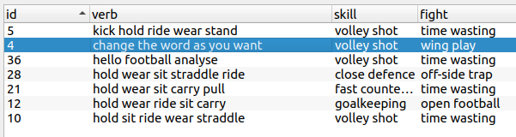

Figure 18 球员动作和战术json展示和标注

3、服务器交互界面展示

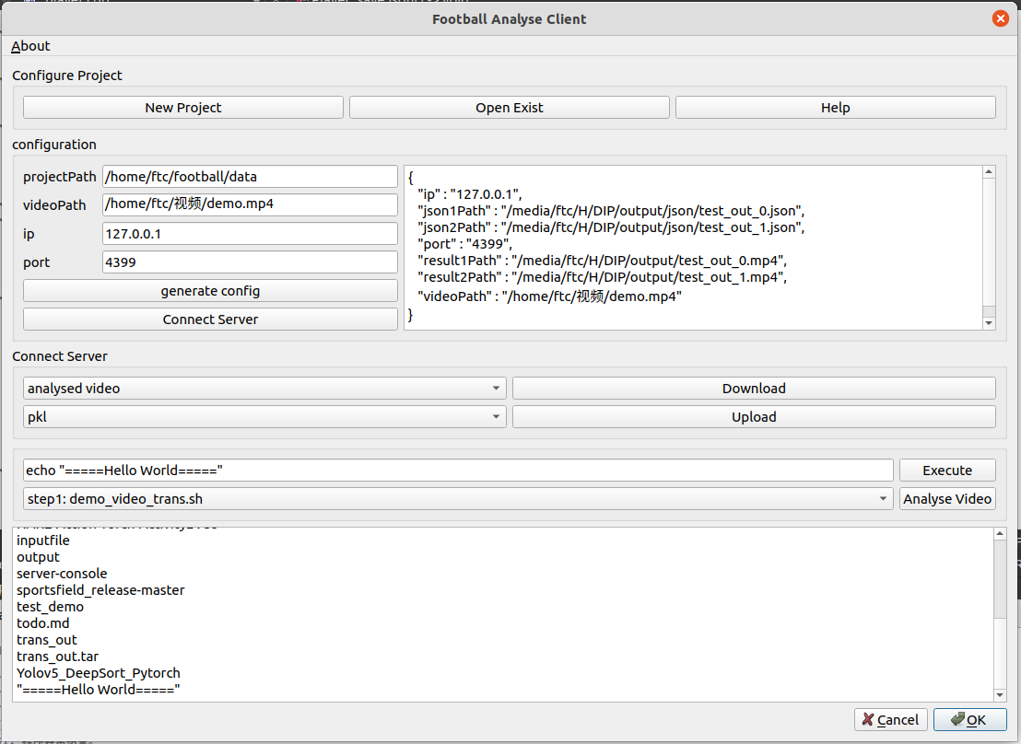

Figure 19 服务器交互界面

服务器交互界面按钮及功能如下：

|  |  |
| --- | --- |
| 按钮 | 功能 |
| About | 获取项目有关信息 |
| New Project | 选择一个目录作为项目地址，并在此目录中创建config.json |
| Open Exist | 打开已有项目目录（此目录下必须包含config.json文件） |
| Help | 获取帮助 |
| Project Path | 项目地址（只读） |
| Video Path | 待分析视频的地址 |
| ip | 服务器ip地址 |
| port | 服务器端口号 |
| Generate Config | 根据videoPath、ip、port等编辑栏内的信息更新config.json |
| Connect Server | 连接服务器/断开连接 |
| Choose One to Download | 选择一个项目下载 |
| Download | 点击下载 |
| Choose One to Upload | 选择一个项目上传 |
| Upload | 点击上传 |
| Command | 输入执行的命令 |
| Execute | 在服务器执行命令 |
| Choose Analyse Step | 选择执行的步骤 |
| Analyse Video | 执行分析 |
| Cancel | 退出界面 |
| OK | 进入播放界面 |

# 特色与创新/ Distinctive or Innovation Points

本小组通过现有算法的改进和融合，实现了对足球运动员姿态估计系统的完善。

我们的系统的特色和创新有如下几点：

1、小组从现有的各类姿态估计和人类追踪方案出发，将姿态估计与人类追踪结合起来；

2、小组得到人的每个身体部分的姿态估计，通过自然语言处理方案得出高级技术与战术的预测参考，通过后期调整得到准确结果。由于足球运动的复杂性，网络对于足球运动员的姿态估计不可能是准确的。我们可以利用网络给出参考结果，方便人的后期判断

3、小组利用神经网络与人类监督标注结合的方案进行足球场场地坐标变换，得出足球运动员在较好观测视角下的准确位置，采用半监督式学习方法，方便人的同时也能取得较好的变换效果；

4、小组采取简单GUI方式设计，大部分神经网络在服务器端运行，对实际运行可执行文件的电脑配置要求较低。GUI设计合理，界面清晰易懂，方便用户操作和后续功能扩展。

# 项目展望/ Future Works

通过本小组成员的配合与协作，该项目取得了不错的成果，但是仍然在几个方面存在不足：

1. 由于Yolo本身网络性能的局限性，网络对人的追踪仍然不稳定，会出现一些闪现的情况。小组成员在未来的工作中应当更好地解决闪现的问题。
2. 目前足球运动员的高级战术和技术估计缺少完善的解决方案，小组暂时采用了自然语言处理的方案，但是效果不是很好，仍然需要大量的人力标注。在未来的工作中小组成员应当继续寻找或开发一套更加完善的足球运动员姿态估计方案。
3. 虽然小组成员在项目的完成过程中实现了Windows端的可执行文件，但是由于部分网络只能运行在Linux环境下，可执行文件不能完全独立于Linux系统存在，不能完全依赖于Windows系统。小组成员在未来的工作中应当更好地提升项目的可移植性。
4. 此外，由于时间的局限性，对于GUI的设计，小组成员采用Qt实现，界面还不是足够友好，使用仍然不是非常方便。小组成员在今后的工作中应当能设计出更加对用户友好的操作界面，方便零基础人员使用。
5. 在项目进展的过程中，小组成员曾尝试预测人的速度和移动距离，实现了相关代码，但发现检测并不是非常准确，若需要相关代码小组成员可以提供小组成员。在今后的工作中应当在准确率这一块进一步加强。

# 补充说明/ Additional Remarks

术语：

|  |
| --- |
| 1、自然语言处理(NLP，Natural Language Processing) 是研究人与计算机交互的语言问题的一门学科。  2、图形用户界面（Graphical User Interface，简称 GUI，又称图形用户接口）是指采用图形方式显示的计算机操作用户界面。  3、（IoU）是一种测量在特定数据集中检测相应物体准确度的一个标准。IoU是一个简单的测量标准，只要是在输出中得出一个预测范围(bounding boxes)的任务都可以用IoU来进行测量。  4、文件传输协议（File Transfer Protocol，FTP）是用于在网络上进行文件传输的一套标准协议，它工作在 OSI 模型的第七层， TCP 模型的第四层， 即应用层， 使用 TCP 传输而不是 UDP， 客户在和服务器建立连接前要经过一个“三次握手”的过程， 保证客户与服务器之间的连接是可靠的， 而且是面向连接， 为数据传输提供可靠保证。  5、GitHub是一个面向开源及私有软件项目的托管平台，因为只支持Git作为唯一的版本库格式进行托管，故名GitHub。  6、Qt是Qt公司研发的一套完整的跨平台软件开发框架，一套代码可以在所有操作系统、平台和屏幕类型上部署。  7、Linux，全称GNU/Linux，是一种免费使用和自由传播的类UNIX操作系统，其内核由林纳斯·本纳第克特·托瓦兹于1991年10月5日首次发布，它主要受到Minix和Unix思想的启发，是一个基于POSIX的多用户、多任务、支持多线程和多CPU的操作系统。 |

References:

1. Hao-Shu Fang, Shuqin Xie, Yu-Wing Tai, Cewu Lu. RMPE: Regional Multi-person Pose Estimation. Computer Vision and Pattern Recognition (cs.CV)
2. Yong-Lu Li, Liang Xu, Xinpeng Liu, Xijie Huang, Yue Xu, Shiyi Wang, Hao-Shu Fang, Ze Ma, Mingyang Chen, Cewu Lu. PaStaNet: Toward Human Activity Knowledge Engine. Computer Vision and Pattern Recognition (cs.CV); Artificial Intelligence (cs.AI); Machine Learning (cs.LG)
3. Alexey Bochkovskiy, Chien-Yao Wang, Hong-Yuan Mark Liao. YOLOv4: Optimal Speed and Accuracy of Object Detection. Computer Vision and Pattern Recognition (cs.CV); Image and Video Processing (eess.IV)
4. https://code.google.com/p/word2vec/
5. Charbel Merhej, Ryan Beal, Sarvapali Ramchurn (University of Southampton), Tim Matthews (Sentient Sports). What Happened Next? Using Deep Learning to Value Defensive Actions in Football Event-Data. Artificial Intelligence (cs.AI)
6. Adrien Deliège, Anthony Cioppa, Silvio Giancola, Meisam J. Seikavandi, Jacob V. Dueholm, Kamal Nasrollahi, Bernard Ghanem, Thomas B. Moeslund, Marc Van Droogenbroeck. SoccerNet-v2: A Dataset and Benchmarks for Holistic Understanding of Broadcast Soccer Videos. Computer Vision and Pattern Recognition (cs.CV)
7. Zhe Cao, Gines Hidalgo, Tomas Simon, Shih-En Wei, Yaser Sheikh. OpenPose: Realtime Multi-Person 2D Pose Estimation using Part Affinity Fields. Computer Vision and Pattern Recognition (cs.CV)
8. Moez Baccouche, Franck Mamalet, Christian Wolf, Christophe Garcia, Atilla Baskurt. Sequential deep learning for human action recognition. International workshop on human behavior understanding.
9. Christoph Feichtenhofer, Haoqi Fan, Jitendra Malik, Kaiming He. SlowFast Networks for Video Recognition. Computer Vision and Pattern Recognition (cs.CV)
10. Ang Li, Meghana Thotakuri, David A. Ross, João Carreira, Alexander Vostrikov, Andrew Zisserman. The AVA-Kinetics Localized Human Actions Video Dataset. Computer Vision and Pattern Recognition (cs.CV); Machine Learning (cs.LG); Image and Video Processing (eess.IV)
11. Lucas Smaira (DeepMind), João Carreira (DeepMind), Eric Noland (DeepMind), Ellen Clancy (DeepMind), Amy Wu (DeepMind), Andrew Zisserman (DeepMind). A Short Note on the Kinetics-700-2020 Human Action Dataset. Computer Vision and Pattern Recognition (cs.CV); Machine Learning (cs.LG)
12. Yuqing Wang, Zhaoliang Xu, Xinlong Wang, Chunhua Shen, Baoshan Cheng, Hao Shen, Huaxia Xia. End-to-End Video Instance Segmentation with Transformers. Computer Vision and Pattern Recognition (cs.CV)
13. Gary Phua, Shaowei Lin, Dario Poletti. Word2rate: training and evaluating multiple word embeddings as statistical transitions. Computation and Language (cs.CL)
14. https://en.wikipedia.org/wiki/Qt_(software)
15. https://doc.qt.io/qt-6/qmediaplayer.html
16. https://doc.qt.io/qt-5/qdatastream.html#Version-enum
17. Wei Jiang, Juan Camilo Gamboa Higuera, Baptiste Angles, Weiwei Sun, Mehrsan Javan, Kwang Moo Yi. Optimizing Through Learned Errors for Accurate Sports Field Registration. Computer Vision and Pattern Recognition (cs.CV)